Відповіді на питання, що виносяться на МКР по кредитному модулю 1-«Промислові системи управління» навчальної дисципліни “Комп’ютеризовані системи управління”

1. Історичний шлях розвитку КСУ.
Попри те, що системи керування різних видів існували ще з античних часів, більш докладне вивчення цієї області, почалося із досліду динаміки відцентрового регулятора, який провів фізик Джеймс Максвелл 1868 року, у роботі, що має назву On Governors.[1] Він описує і досліджує явище автоколивання, в якому відставання системи може призвести до надкомпенсації та несталої поведінки. Це викликало бурхливу цікавість до цієї теми. Однокласник Максвела, Едвард Раут, узагальнив висновки Максвела до всього класу лінійних систем.[2] Незалежно від них, 1877 року Адольф Гурвіц досліджував сталість системи з використанням диференційних рівнянь, у підсумку чого отримав результат, котрий відомий як теорема Раута-Гурвіца[en].[3][4]
Важливе застосування динамічного керування відбулося стосовно пілотованого польоту. Брати Райт здійснили свої перші вдалі тестові польоти 17 грудня 1903 року і серед інших авіаторів вони відрізнялися здатністю керувати польотом протягом суттєвого проміжку часу (більше ніж просто можливість створювати підіймальну силу за допомогою аеродинамічного профілю, що вже було загально відомо). Безперервне, надійне керування літаком було потрібне для того, щоби політ міг тривати довше ніж декілька секунд.
Відцентровий регулятор використовували для регулювання швидкості вітряного млина.[5]
У часи Другої світової війни, теорія керування стала важливою галуззю дослідження. Ірмгард Флюгге-Лотц[en] розробила теорію дискретних автоматичних систем керування і застосувала принцип двопозиційного регулювання[en] для розробки обладнання автопілоту літака.[6][7] Іншими областями застосування дискретних регуляторів, є системи керування вогнем, системи навігації[en] і електроніка.
2. Визначення, загальні властивості та класифікація систем управління.

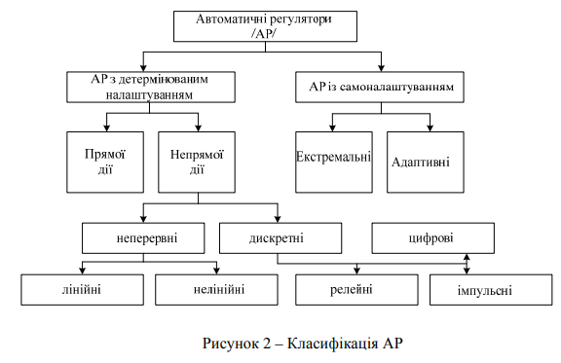
Автоматичним регулятором (АР) називають пристрій або сукупність пристроїв, які автоматично формують дію, що управляє на об'єкт регулювання (ОР) з метою досягнення якісних показників його роботи.

3.Основні типові структури КСУ та особливості їх функціонування.
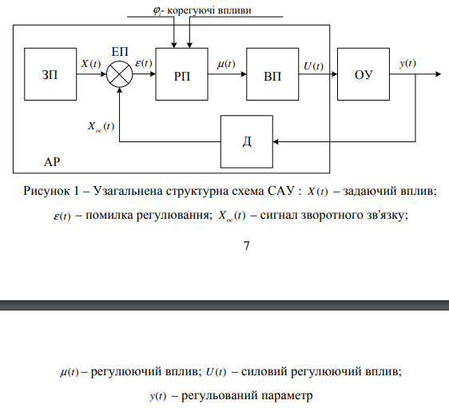
4. Різновиди систем управління: програмного управління, слідкуючого управління, системи контролю, інтелектуальні системи управління.
Залежно від функціонального призначення системи управління підрозділяють на системи стабілізації, системи, що стежать, й системи програмного управління.
Системи стабілізації призначені для підтримки вихідних характеристик об'єкта управління на заданому рівні при будь-якій зміні вхідних змінних.
Системи, що стежать, відслідковують поточне значення вихідних характеристик об'єкта управління й лише сигналізують про досягнення ними граничних (гранично припустимих) значень. Системи такого типу застосовують для управління стійкими об'єктами.
У системах програмного управління формування управляючих дій відбувається відповідно до заздалегідь розрахованої програми. Такою програмою може бути, наприклад, наряд на випуск транспортних засобів на маршрутну систему, графік руху транспортного засобу й т.д.
інтелектуальні системи управління — WTF???
5. Узагальнена структура систем управління та її елементи. Одноконтурні, багатоконтурні та ієрархічні системи управління. WTF???
6. Загальні поняття про вбудовані, автономні та локальні системи автоматики, централізовані, віддалені, розподілені КСУ, АСУ ТП у виробництві та диспетчеризації, комп’ютеризовані інтегровані системи АСУП та АСУ ВП. WTF???
7. Об’єкти управління, їх моделі та методи ідентифікації.
Идентификация состоит в отыскании для объекта адекватной ему модели. Различают структурную и параметрическую идентификацию. При структурной идентификации определяется форма модели из некоторого заданного класса функций, при параметрической идентификации определяются параметры модели.
- Поняття про лінійні, лінеаризованні, нелінійні, аналогові та дискретні ОУ, ОУ з постійними, змінними та розподіленими параметрами. Навести приклади ОУ різних типів.
МНЕ ЛЕНЬ

- Статичні та астатичні ОУ, навести приклади таких ОУ.
За видом перехідної функції об'єкта регулювання вони класифікуються на три категорії:
- стійкі,
- нестійкі,
- нейтральні.
Об'єкт стійкий, якщо після закінчення дії зовнішнього імпульсного збурення (Х) він з плином часу повернеться до початкового стану (рис. 2 а). Стійкі об'єкти часто називають об'єктами, що володіють властивостями самовирівнювання. Тільки для даних об'єктів мають значення статичні характеристики, тому вони ще називаються — статичні об'єкти.
Нестійкі об'єкти характеризуються тим, що після припинення дії зовнішнього впливу вихідна величина (Yвих) продовжує змінюватися (рис. 2 б). Ці об'єкти не володіють властивостями самовирівнювання і вельми складні для автоматичного регулювання.
У нейтральних об'єктах або об'єктах, які частково володіють властивістю самовирівнювання, вихідна величина після зняття збурення набуває нового сталого значення (рис. 2 в). Ці об'єкти частіше називають астатичними.
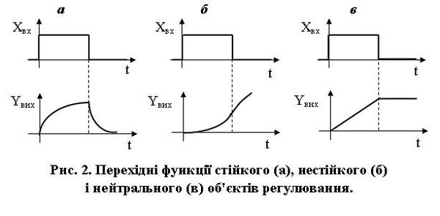
- Статичні, динамічні та частотні характеристики ОУ.
- Поняття про задачі та методи ідентифікації ОУ.
- Параметричні та непараметричні моделі ОУ.
- Розрахунок динамічних властивостей ОУ статистичними методами.
- Реалізація методів та процедур оцінювання параметрів моделей ОУ.
- Експериментальне дослідження ОУ та обробка результатів експериментів. Побудова статичних моделей ОУ методом пасивного експерименту.
- Побудова статичних моделей ОУ методом активного експерименту.
- Дати визначення повного факторного експерименту та його основних завдань.
- Побудова моделей ОУ частотним методом.
- Регулятори. Призначення автоматичних регуляторів, їх узагальнена структурна схема та класифікація регуляторів.
- Регулятори з типовими лінійними законами регулювання.
- Аналогові та цифрові регулятори їх передаточні функції та перехідні характеристики.
- Регулятори з лінійними законами регулювання: П- , І-, ПІ-, ПД-, ПІД- регулятори та їх структурні схеми побудови. (ЛР_4)

Розробник
доц., к.т.н., ст.н.с. Кравець П.І.

________________/___Кравець П.І.___/
^{(підпис)} ^{(прізвище та ініціали)}

